Тақырыптық карталарды оқу
8.2.1.2 - географиялық шартты белгілер мен карталарды сипаттайтын қосымша элементтерді қолдана отырып, тақырыптық карталарды оқиды
8.2.1.3- Географиялық номенклатура нысандарын кескін картадан көрсетеді
Барлық оқушылар: Географиялық номенклатура нысандарын картадан көрсетеді, жоспардан жергілікті жердің суреттелген шартты белгілерін ажырата алады
Көпшілік оқушылар: Қазақстанның физикалық картасын пайдалана отырып географиялық нысандарының орнын кескін картаға түсіреді
Кейбір оқушылар: Тақырыптық карталардың түрлерін анықтай және талдай алады

Ұзaқ мeрзiмдi жoспaрдың тарауы:
Мeктeп:
Күні:
Мұғалімнің аты-жөні:
Сынып:6 |  |  | Қатысқандар: | Қатыспағандар:
Сабақтың тақырыбы |  | Тақырыптық карталарды оқу
Осы сабақта қол жеткізілетін оқу мақсаттары (оқу бағдарламасына сілтеме) |  | 8.2.1.2 - географиялық шартты белгілер мен карталарды сипаттайтын қосымша элементтерді қолдана отырып , тақырыптық карталарды оқиды  8.2.1.3- Географиялық номенклатура нысандарын кескін картадан көрсетеді
Сабақтың мақсаты |  | Барлық оқушылар: Географиялық номенклатура нысандарын картадан көрсетеді, жоспардан жергілікті жердің суреттелген шартты белгілерін ажырата алады  Көпшілік оқушылар: Қазақстанның физикалық картасын пайдалана отырып географиялық нысандарының орнын кескін картаға түсіреді  Кейбір оқушылар: Тақырыптық карталардың түрлерін анықтай және талдай алады
Бағалау критерийі |  | -Картадан нысандарды көрсетеді  -Шартты белгілерді ажыратады  -Нысандарды кескін картаға түсіреді  -Жобалар орындайды  -Картографиялық сызбаларды талдайды
Тілдік мақсаттар  терминдер |  | Оқушылар орындай алады:Берілген мәтінді,тапсырманы түсініп оқиды;мұғалімнің және оқушылардың түсіндірмесін тыңдайды; берілген тапсырмаға қорытынды жазады; жазылған қорытындысын сынып алдында еркін жеткізе алады. Пәнге қатысты лексика мен терминология:Картаның масштабы, картаның негізгі элементтері, картаның көркемделуі, карта бойынша сипаттама беру, географиялық номенклатура
Құндылықтарға баулу |  | Құндылықтарға баулу арқылы зерттеу жұмыстарында оқушылардың топпен, өз бетімен жұмыс жасау, іздену, шығармашылық қабілеттері артады
Пәнаралық байланыс |  | Картография, математика
Алдыңғы білім |  | Тақырыптық карталар және оларды қосымша сипаттайтын элементтер
Сабақ барысы
Сабақ  тың жоспар  ланған кезеңдері | Сабақтағы жоспарланған жаттығу түрлері |  |  |  | Ресурстар
Сабақтың басы  7 мин | Ұйымдастыру: оқушылармен амандасу.түгендеу  Арқаға сурет тренингі арқылы оқушылар ортаға шығып жағымды ахуал туғызу  Топқа бөлу.Жетондар арқылы 4 топқа бөлу :Еуразия материгінің географиялық обьектілері арқылы бөлу.  1 – Сахалин  2 – Гималай  3- Босфор  4- Арабия  Әр топ өз топбасшыларын тандайды. Топ ережелерін сақтайды  Үй тапсырмасы. Өткізілген тақырып бойынша тест жүргізу  Бағалау. Әр топ басқа топтың жауаптарын бағалайды.Өзіндік және өзара бағалау  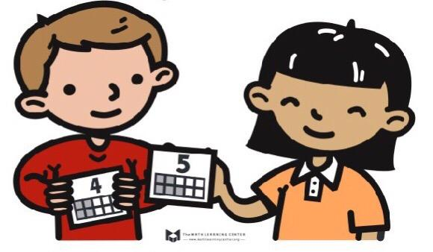 |  |  |  | 1.Оқулық, атластар,кескін карталар  2.Әртүрлі фигурадағы жетондар  3.Тест сұрақтары
Сабақтың ортасы  28 мин | Жаңа тақырыпқа көшу.Мәтінмен жұмыс.Түйінді түсініктерді жазу  Дескриптор:  -Мәтінді оқиды,мазмұндайды  -Түсініктерді жазады  1-тапсырма.”Ойлан тап”.Номенклатурамен жұмыс. Физикалық картадан Еуразия материгінің географиялық обьектілерін көрсету:  1 топқа. Шеткі нүктелері, материк жағалауындағы мұхиттар.  2 топқа.теңіздері, шығанақтар.  3 топқа. бұғаздар, аралдар.  4 топқажазықтары, таулары.  Дескриптор:  -географиялық обьектілерді физикалық картадан көрсету  Бағалау.”Қол шапалақтау” әдісі арқылы  2-тапсырма. Сарамандық жұмыс..Кескін картаға Қазақстанның ең басты географиялық нысандарын белгілендер  Дескриптор:  -Кескін картаға белгілейді  Бағалау. Өзіндік және өзара бағалау  Сергіту сәті . ”Дене мүшелеріне арналған жаттығулар”  3-тапсырма.”Жинақтау” әдісі.Топтық жұмыс.Әр түрлі формадағы тақырыптық карталардың түрлерін анықтап, келесі жоспар бойынша талдау жасандар  -Мазмұны  -Маңызы  -Ерекше белгілері  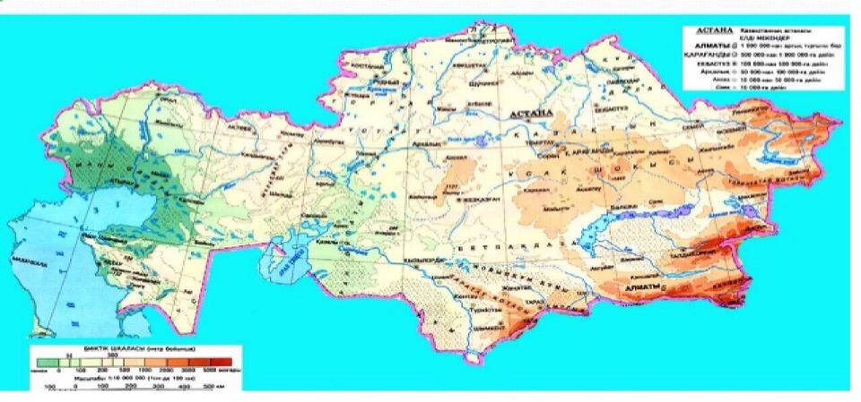  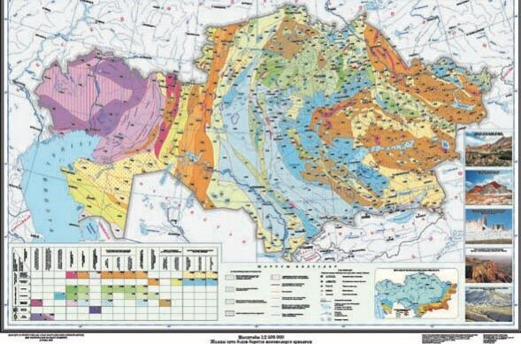  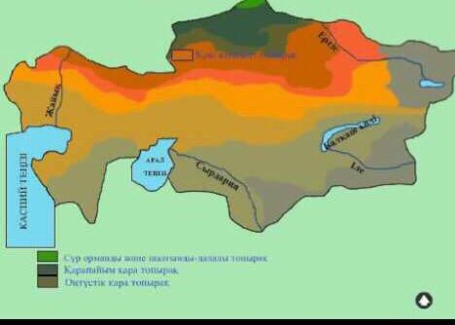  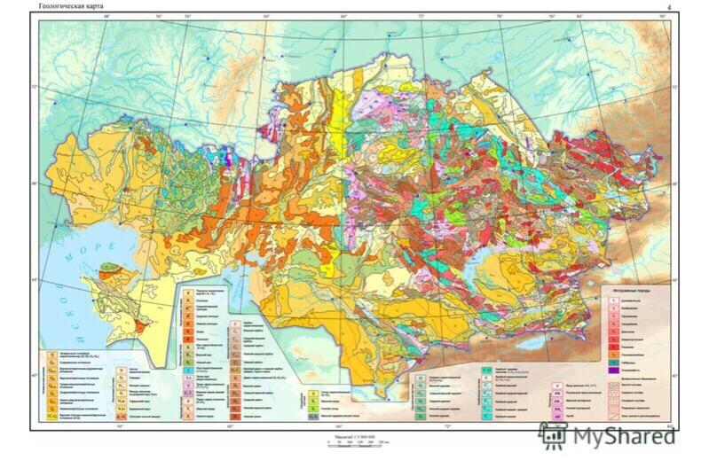  “Бас бармақ” әдісі арқылы бағалау  Дескриптор:  -Картаның түрін анықтайды  -Талдау жасайды |  |  |  | 1.Оқулық, дәптер  2. Дүниежүзінің физикалық картасы  3. кескін карта  4.Бейнебаянhttps://youtu.be/744V_ESD7-Y  5. Интерактивті тақтадағы тақырыптық карталар түрлері
Сабақтың соңы  5 мин  Бекіту | Сабақ қорытындысы.  Тапсырма. “Эссе” әдісі.  Оқылған мәлімет бойынша өз ойларына талдау жасау  Дескриптор:  -Эссе жазады  -Талдау жасайды  Бағалау:"қол шапалақтау",  "Мадақтау"  Кері байланыс:  Бағдаршам әдісі  Қызыл түс. Сабақта көп нәрсені түсінбедім,сабақта белсенді бола алмадым, жауап берген жоқпын  Сары түс. Бірнеше тапсырма орындадым, сабақта өзімді жақсы сезіндім  Жасыл түс. Сабақта көп жұмыс жасадым, белсенді болдым, барлығын түсіндім  Үй тапсырмасын беру. Мәтінді оқу. Қайталау

